SOP: Obligate Diagnostik beim Nicht-kleinzelligen Bronchialkarzinom (NSCLC)

**Zusammenfassung auf einen Blick:**

### **TNM Klassifikation** und Stadien des NSCLC: [https://www.onkopedia.com/de/onkopedia/guidelines/lungenkarzinom-nicht-kleinzellig-](https://www.onkopedia.com/de/onkopedia/guidelines/lungenkarzinom-nicht-kleinzellig-nsclc/%40%40guideline/html/index.html#ID0EJGAE) [nsclc/@@guideline/html/index.html#ID0EJGAE](https://www.onkopedia.com/de/onkopedia/guidelines/lungenkarzinom-nicht-kleinzellig-nsclc/%40%40guideline/html/index.html#ID0EJGAE)

**nNGM Anforderungsscheine**: <https://anforderungsscheine.nngm.de/>

**Textbaustein:** F4 -> IMED – Innere Medizin V -> Thoraxonkologie -> NSCLC Stammblatt

|  |  |  |  |  |
| --- | --- | --- | --- | --- |
| **Stadium** | **TNM** | **Histologie** | **Ausbreitung** | **Funktionsprüfung** |
| Frühe Stadien ohne Indikation zur Systemtherapie | UICC IA – IB;  max T2a (< 4cm) N0 M0 | Histopathologie | CT Thx / Abdomen  PET und cMRT bei unklaren Befunden (Nx Mx) | Lungenfunktion mit FEV1 und DCO EKG  Labor  Ggfls TTE bei entsprechender Anamnese Ggfls. Spiroergometrie bei grenzertigen Befunden (z.B. FEV1 < 1,5l; DCO < 60%) |
| Frühe Stadien mit Indikation zur Systemtherapie | UICC IIA – IIB;  max T1-3 N1 M0 | Histopathologie Molekularpathologie  „early nNGM“ (siehe Abbildung 2) – beinhaltet PD-L1 auf Tumor- (TPS) und Immunzellen (IC) | PET und cMRT  Ggfls EBUS zum mediastinalen Staging, insb bei V.a. N2 oder N3 Lymphknoten | Lungenfunktion mit FEV1 und DCO EKG  Labor, inkls. TSH, fT4, Cortisol  Ggfls TTE bei entsprechender Anamnese Ggfls. Spiroergometrie bei grenzertigen Befunden (z.B. FEV1 < 1,5l; DCO < 60%) |
| Lokal fortgeschrittene Stadien mit Indikation zur Systemtherapie | UICC IIIA – IIIC; T1a N2 -> T4 N3 | Histopathologie Molekularpathologie  „early nNGM“ (siehe Abbildung 2) – beinhaltet PD-L1 auf Tumor- (TPS) und Immunzellen (IC) | PET und cMRT  Ggfls EBUS zum mediastinalen Staging, insb bei V.a. N2 oder N3 Lymphknoten | Lungenfunktion mit FEV1 und DCO EKG  Labor, inkls. TSH, fT4, Cortisol  Ggfls TTE bei entsprechender Anamnese Ggfls. Spiroergometrie bei grenzertigen Befunden (z.B. FEV1 < 1,5l; DCO < 60%) |
| Metastasierte Stadien mit Indikation zur Systemtherapie | UICC IV, ggfls IIIC; T3-4 N3 M0, M1 | Histopathologie Molekularpathologie  „komplettes nNGM“ (siehe Abbildung 2) – beinhaltet PD-L1 auf Tumor- (TPS) und Immunzellen (IC) | CT Thx / Abdomen Ggfls OPG  Ggfls PET CT Ggfls EBUS | Lungenfunktion mit FEV1 und DCO EKG  Labor, inkls. TSH, fT4, Cortisol |

**Inhalt**

Geltungsbereich 2

Verteiler 2

Inhalt 2

Hintergründe – Bedeutung 2

Allgemeines zu Stadien, Therapie und Diagnostik des NSCLC 2

Grundlegende diagnostische Überlegungen 3

Anforderungen der Molekularpathologie 3

Dokumentation der Untersuchungsergebnisse / Textbaustein 5

Vorstellung der Ergebnisse im Rahmen der Tumorkonferenz 6

Histologische Sicherung 6

Stadienabhängige obligate und fakultative Diagnostik 6

Frühe Stadien ohne Indikation zur Systemtherapie 6

Frühe Stadien mit Indikation zur Systemtherapie 7

Lokal fortgeschrittene Stadien mit Indikation zur Systemtherapie 7

Metastasierte Stadien mit Indikation zur Systemtherapie 8

# Geltungsbereich

M5-ELZ, M5-NCU, WLS

# Verteiler

Ärzte Thoraxambulanz, Ärzte Normalstation

# Inhalt

Die SOP beschreibt die Grundlagen der obligaten und fakultativen Diagnostik und konsekutiven Dokumentation bei Verdacht auf oder histologisch gesichertem nicht-kleinzelligem Bronchialkarzinom (NSCLC), sowie die Zuständigkeiten der entsprechenden Anforderung.

# Hintergründe – Bedeutung

Die Möglichkeiten der Differenzialtherapie des NSCLC in frühen oder auch metastasierten Stadien haben sich in der letzten Dekade enorm verbreitert. Damit betroffenen Patienten eine zeitgerechte und nach aktuellen wissenschaftlichen Maßstäben stratifizierte Therapie angeboten werden kann, ist eine frühzeitige Planung der stadiengerechten Diagnostik (und entsprechende Dokumentation) unabdingbar.

# Allgemeines zu Stadien, Therapie und Diagnostik des NSCLC

Analog der 8. Version der UICC bzw. IASLC lässt sich aus prognostischen Gründen das NSCLC in 4 Stadien unterteilen, eine Aktualisierung der Stadieneinteilung ist in Bearbeitung und wird voraussichtlich Ende diesen / Beginn kommenden Jahres in Kraft treten. Die antizipierten Veränderungen sind jedoch gering.

Die UICC Stadien je nach TNM Klassifikation hat lediglich grobe, leider aber keine konkrete Therapieimplikation, so dass analog der aktuellen S3 Leitlinie einzelne TNM Klassen bei der Diagnostik und Therapieplanung Berücksichtigung finden müssen.

Eine Übersicht über die aktuell 8. UICC Klassifikation und TNM Stadien findet sich unter [https://www.onkopedia.com/de/onkopedia/guidelines/lungenkarzinom-nicht-kleinzellig-](https://www.onkopedia.com/de/onkopedia/guidelines/lungenkarzinom-nicht-kleinzellig-nsclc/%40%40guideline/html/index.html#ID0EJGAE) [nsclc/@@guideline/html/index.html#ID0EJGAE](https://www.onkopedia.com/de/onkopedia/guidelines/lungenkarzinom-nicht-kleinzellig-nsclc/%40%40guideline/html/index.html#ID0EJGAE)

## Grundlegende diagnostische Überlegungen

Zur Planung der Therapie müssen – wie nahezu bei jeder onkologischen Erkrankung – 3 Fragen hinreichend beantwortet werden: 1. Um welche Erkrankung handelt es sich? – hierfür ist eine histologische Sicherung notwendig, gegebenenfalls schließt sich eine weitere Aufarbeitung des Materials mittels Immunhistochemie (z.B.PD-L1) & Molekularpathologie (z.B. EGFR) an; 2. Wie ist das Ausbreitungsstadium (TNM)? – hierfür ist eine adäquate Bildgebung und ggfls invasive Abklärung erforderlich (PET CT, cMRT, EBUS); 3. Wie ist die allgemeine Organfunktion bzw. wie ist die Funktion von Risikoorgane für die etwaig antizipierte Therapieform (Lungenfunktion, EKG, TTE)?

## Anforderungen der Molekularpathologie

Die Molekularpathologie wird ausschließlich über das nationale Netzwerk Genomische Medizin (nNGM) über die Homepage <https://anforderungsscheine.nngm.de/>angefordert. Die Anforderung kann nur bei Bekanntsein der Histologie und des Stadiums erfolgen, da das Ausmaß der untersuchten Marker stadienabhängig ist und nur bei NSCLC Histologie angefordert werden kann. Es empfiehlt sich jedoch bereits bei preliminären Befunden mit hoher Prätestwahrscheinlichkeit auf das Vorliegen eines Bronchialkarzinoms mit Indikation zur Systemtherapie den Patienten das Formular ausfüllen zu lassen und eine Beauftragung bei Bestätigung der Situation zu erwirken. Eine erneute Vorstellung des Patienten und damit zeitliche Verzögerung kann damit vermieden werden. Die Aufklärung zur nNGM Teilnahme ist ärztliche Pflicht, kann jedoch an einen Ermächtigten delegiert werden.

Zu einer vollständigen Aufklärung gehört zentrumsabhängig (Mainz, Partnernummer 0554) der

* Anforderungsschein, siehe Abbildung 1
* Krankenkasse bzw Verhandlungsvertrag mit der Uni Mainz, sofern die KK des Patienten nicht teil der besonderen Versorgung ist, siehe Abbildung 3
* Einwilligungserklärung zur Forschung, siehe Abbildung 4
* Patienteninformation (nur für den Patienten), siehe Abbildung 5
* Originale Histopathologie Befund – anheften
* Arztbrief - anheften

Die Formulare müssen vollständig ausgefüllt und seitens Arzt und Patient (mehrfach) unterschrieben werden, damit eine Bearbeitung erfolgt. Der originale Histopathologiebefund und ein aktueller Arztbrief (falls verfügbar) sollte angeheftet werden. Die Unterlagen werden an die Pathologie Mainz gefaxt: 06131 17 6604 (Ausnahme PatInfo – verbleibt beim Patienten).

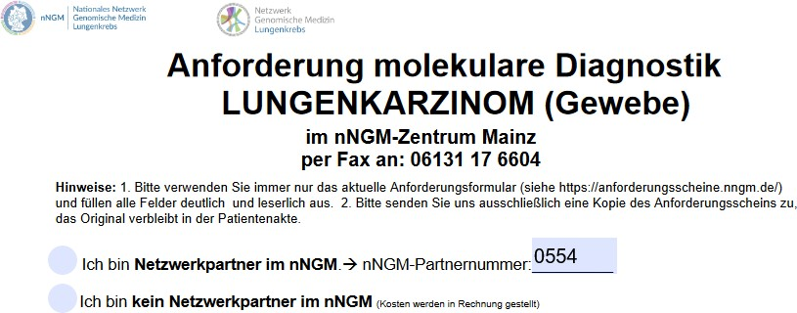

*Abbildung 1: Anforderungsschein*

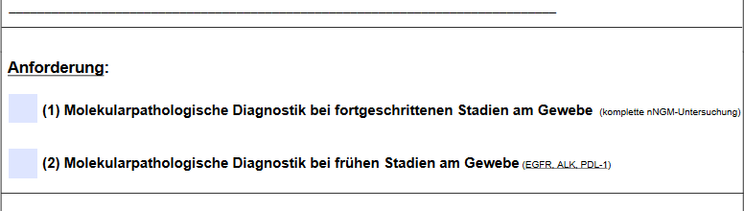

*Abbildung 2: Auswahl "early nNGM" vs. "komplettes nNGM" auf dem Anforderungsschein*

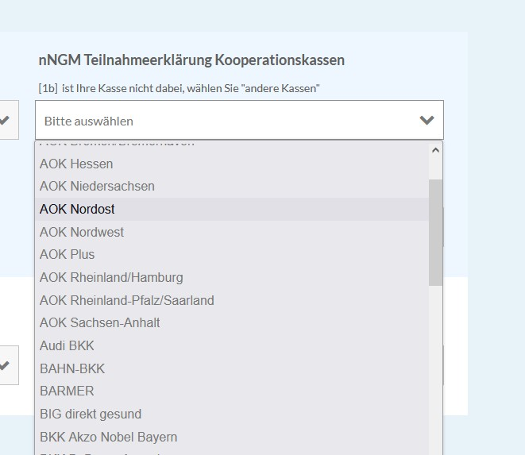

*Abbildung 3: Auswahl der Krankenkasse bzw. Behandlungsvertrag Mainz*

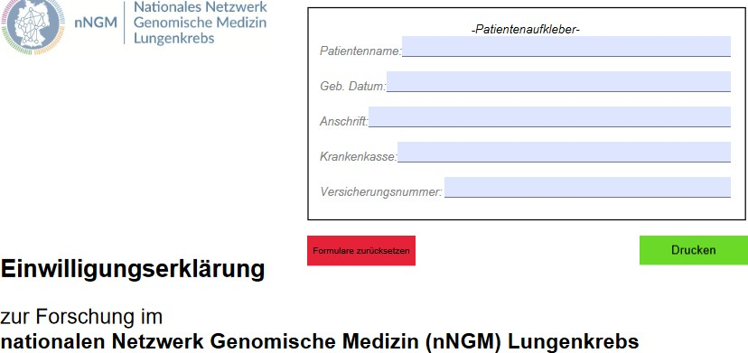

*Abbildung 4: Einwilligung zur Forschung*

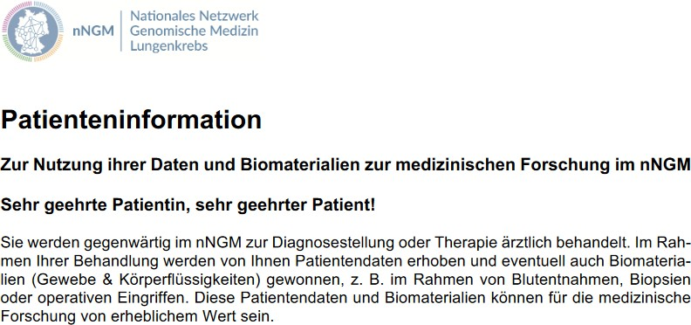

*Abbildung 5: Patienteninformation*

## Dokumentation der Untersuchungsergebnisse / Textbaustein

Damit eine standardisierte Dokumentation der für die Therapieplanung notwendigen Untersuchungsbefunde erfolgt, wurde ein Textbaustein erstellt, der unter „F4 -> IMED – Innere Medizin V -> Thoraxonkologie -> NSCLC Stammblatt“ verfügbar ist. Die zur Verfügung stehenden medizinischen Informationen müssen zeitgerecht aktualisiert werden. Der Textbaustein hat folgende Struktur:

Onkologische Diagnose

NSCLC (ED <||>)

Histologie <||>

Histologie aus <||>

TNM <||> (METs)

UICC <||>

Lok Primarius <||>

PDL1 Status <||>% TPS / <||>% IC

Molekularpathologie <||> (nur positive nachweise, angefordert am:)(Entnahmestelle)(nNGM Panel 2.0) Rauchstatus <||>py

ECOG <||>

Lungenfunktion (Datum): FEV1: , DCO: Prozedere: <||>

Rauchentwöhnung:

angeboten <||>

wahrgenommen <||>

Antiresorptive Therapie: <||> Distress Syndrom Screening: <||> Palliativfragebogen: <||> Patientenverfügung <||>

Primäre prophylaktische Antikoagulation <||>

## Vorstellung der Ergebnisse im Rahmen der Tumorkonferenz

Eine Vorstellung in der Tumorkonferenz mit der Frage nach dem therapeutischen Prozedere kann nur erfolgen, wenn die für das jeweilige Stadium obligate Diagnostik abgeschlossen ist und die Befunde zur Verfügung stehen.

Die Anmeldung erfolgt durch den betreuenden Arzt, der den Patienten kennt und den Allgemeinzustand einschätzen kann. Die wichtigsten Untersuchungsergebnisse werden bei der Vorstellung umrissen, alle Aspekte der entsprechenden Diagnostik sollten dem Vorstellenden auf Nachfrage bekannt sein.

## Histologische Sicherung

Die histologische Sicherung erfolgt durch geeignete (invasive) Verfahren, insbesondere im Rahmen einer bronchoskopischen Intervention (EBUS), einer CT gesteuerten Punktion oder einer operativen primären Resektion (z.B. einer Hirnmetastase). Ist eine molekularpathologische Aufarbeitung erforderlich (s.u.), sollte auf eine ausreichende Größe der Biopsie (z.B. Kryobiopsie, Resektat) geachtet werden. Knochenbiopsien haben aufgrund der Notwendigkeit der Entkalkung häufig eine schlechtere DNA Qualität und eignen sich nur eingeschränkt für eine molekularpathologische Aufarbeitung.

# Stadienabhängige obligate und fakultative Diagnostik

## Frühe Stadien ohne Indikation zur Systemtherapie

#### UICC IA – IB; max T2a (< 4cm) N0 M0

Der Therapieanspruch ist kurativ. Die Operation ist die Therapie der Wahl, wenn keine Kontraindikationen vorliegen. Zur Evaluation der funktionellen und anatomischen Resektabilität ist die Funktionsevaluation notwendig. Bei peripheren Rundherden < 3cm ist die feinere Bildgebung mittels PET-CT und cMRT fakultativ (Abschnitt 6.6 S3 LL) und sollte bei unklaren Befunden weitergehend geprüft werden (Nx Mx).

Eine Übersicht der obligaten Diagnostik findet sich in Tabelle 1.

|  |  |  |
| --- | --- | --- |
| **Histologie** | **Ausbreitung** | **Funktionsprüfung** |
| Histopathologie | CT Thx / Abdomen | Lungenfunktion mit FEV1 und DCO EKG  Ggfls TTE bei entsprechender Anamnese  Labor |
|  | PET und cMRT bei unklaren Befunden (Nx Mx) | Ggfls. Spiroergometrie bei grenzertigen Befunden (z.B. FEV1 < 1,5l; DCO <  60%) |

*Tabelle 1*

## Frühe Stadien mit Indikation zur Systemtherapie

#### UICC IIA – IIB; max T1-3 N1 M0

Der Therapieanspruch ist kurativ. Die Operation ist die entscheidende, auf Kuration ausgerichtete Therapiemodalität, wenn keine Kontraindikationen vorliegen. Entsprechend ist die Funktionsprüfung notwendig. Die Systemtherapie wird entweder Neoadjuvant oder Adjuvant verabreicht. Da es zulassungsrelevante zielgerichtete Substanzen in den frühen operablen Stadien gibt – bzw sich im Zulassungsprozess befinden, ist die Durchführung und Dokumentation der Molekularpathologie zur Therapieplanung vor Beginn der Therapieeinleitung obligat. Zur Ausbreitungsdiagnostik gehört obligat ein PET-CT und ein cMRT, da eine (bis dato) okkulte Metastasierung in relevantem Ausmaß bei dieser Population bereits vorliegt. Eine Übersicht gibt Tabelle 2.

|  |  |  |
| --- | --- | --- |
| **Histologie** | **Ausbreitung** | **Funktionsprüfung** |
| Histopathologie | PET und cMRT | Lungenfunktion mit FEV1 und DCO EKG  Ggfls TTE bei entsprechender Anamnese  Labor, inkls. TSH, fT4, Cortisol |
| Molekularpathologie  „early nNGM“ (siehe Abbildung 2) –  beinhaltet PD-L1 auf Tumor- (TPS) und Immunzellen (IC) | Ggfls EBUS zum mediastinalen Staging, insb bei V.a. N2 oder N3 Lymphknoten | Ggfls. Spiroergometrie bei grenzertigen Befunden (z.B. FEV1 < 1,5l; DCO < 60%) |

*Tabelle 2*

## Lokal fortgeschrittene Stadien mit Indikation zur Systemtherapie

#### UICC IIIA – IIIC; T1a N2 -> T4 N3

Das Stadium III umfasst eine sehr heterogene Gruppe von Patienten. Grundsätzlich besteht auch hier ein kurativer Therapieanspruch. Die Therapieempfehlungen für Pat. im klinischen Stadium T3 N1, T4 N0 und T4 N1 entsprechen im

Wesentlichen denen für das Stadium IIB. Die Operation ist die lokale Therapie der Wahl, wenn keine Kontraindikationen aufgrund der Tumorlokalisation oder von Komorbiditäten vorliegen. Entsprechend gilt die diagnostische Vorbereitung dem zuvor genannten. Bei einem Teil der Patienten im Stadium IIIB, insbesondere jedoch im Stadium IIIC ist eine Radiochemotherapie mit anschließender Prüfung einer weiteren Systemtherapie die meist gewählte Therapiestrategie. Da sich die Therapiestrategien in Abhängigkeit des mediastinalen Stagings abändern (N1, N2, N3) kommt der histologischen Sicherung der dortigen Lymphknotenbeteiligung eine wesentliche Bedeutung zu. Ein EBUS zum mediastinalen Staging ist daher in der Regel obligat, siehe Tabelle 3.

|  |  |  |
| --- | --- | --- |
| **Histologie** | **Ausbreitung** | **Funktionsprüfung** |
| Histopathologie | PET und cMRT | Lungenfunktion mit FEV1 und DCO EKG  Ggfls TTE bei entsprechender  Anamnese |

|  |  |  |  |  |
| --- | --- | --- | --- | --- |
| Erstellt von | Freigegeben von | Version | Gültig bis | Dateipfad |
| OA Dr. Jan Stratmann | Prüfversion | 1.0 | 04/26 |  |

|  |  |  |
| --- | --- | --- |
|  |  | Labor, inkls. TSH, fT4, Cortisol |
| Molekularpathologie  „early nNGM“ (siehe Abbildung 2) –  beinhaltet PD-L1 auf Tumor- (TPS) und Immunzellen (IC) | EBUS zum mediastinalen Staging, insb bei V.a. N2 oder N3 Lymphknoten | Ggfls. Spiroergometrie bei grenzertigen Befunden (z.B. FEV1 < 1,5l; DCO < 60%) |

*Tabelle 3*

## Metastasierte Stadien mit Indikation zur Systemtherapie

#### UICC IV, ggfls IIIC; T3-4 N3 M0, M1

Bei diesen Pat. ist das Therapieziel nicht kurativ. Die Therapie beinhaltet die Behandlung körperlicher und psychischer Beschwerden. Sie erfolgt interdisziplinär. Die Diagnostik erfolgt symptom- und therapieorientiert. Die aktuellen Empfehlungen basieren auf prädiktiven histologischen, immunhistochemischen und genetischen Markern, sowie nach klinischen Kriterien wie Komorbidität und Allgemeinzustand. Ein PET-CT ist bei offensichtlichem metastatischem Geschehen nicht erforderlich, eine Schnittbildgebung als Ausgangsbefund therapeutischer Anstrengungen zur kommenden Effektivitätskontrolle jedoch notwendig. Bei besonderen Konzepten, z.B. oligometastasierten Konzepten (OMD) kann eine genauere Ausbreitungsdiagnostik mittels PET-CT und EBUS jedoch notwendig sein. Bei der Therapieplanung muss zudem die antizipierte Toxizität der eingesetzten Substanzen berücksichtigt werden, eine entsprechende Funktionsprüfung ist notwendig. Hierzu gehört auch ein OPG, sofern aufgrund von Skelettmetastasen eine antiresorbtive Therapie geplant ist.

|  |  |  |
| --- | --- | --- |
| **Histologie** | **Ausbreitung** | **Funktionsprüfung** |
| Histopathologie | CT Thx und Abd. | Lungenfunktion mit FEV1 und DCO EKG  Ggfls TTE bei entsprechender Anamnese  Labor, inkls. TSH, fT4, Cortisol |
| Molekularpathologie  „komplettes nNGM“ (siehe Abbildung  2) – beinhaltet PD-L1 auf Tumor- (TPS) und Immunzellen (IC) | Ggfls OPG Ggfls PET CT Ggfls EBUS |  |

|  |  |  |  |  |
| --- | --- | --- | --- | --- |
| Erstellt von | Freigegeben von | Version | Gültig bis | Dateipfad |
| OA Dr. Jan Stratmann | Prüfversion | 1.0 | 04/26 |  |